Invention d’un modèle de répartition géographique de la croissance

*Yassine Bghiyel, Melvin Nardozza, Miquel Plens*



Tuteur entreprise : Monsieur Verdiere

Tutrice universitaire : Madame Roussillon

*Année scolaire 2019-2020*

Contexte de l’étude/Introduction 3

Revue de la littérature 4

Plan d’analyse 8

Résultats 9

Tableau des variables 11

# Contexte de l’étude/Introduction

Schneider Electric souhaite développer un modèle permettant de prédire le nombre de mises en chantier de logements résidentiels neufs par région. Les nombreuses difficultés auxquelles se sont confrontées Schneider Electric (ci-après S.E.) sont :

* La disponibilité des données : les données que nous connaissons au niveau national (le PIB par exemple) ne sont que très rarement disponibles par région ou par département et sont parfois disponible que très périodiquement.
* Quand les données sont disponibles, elles sont parfois agrégées au niveau des régions administratives françaises, et S.E. a séparé la France métropolitaine en sept régions qui coupent pour plusieurs cas les régions administratives en deux. Vient alors la question de comment répartir les données que nous possédons entre chacune des régions S.E. concernées
* Supposons désormais que toutes les données soient disponibles au niveau départemental (qu’on puisse donc les agréger) et qu’elles sortent chaque année, le temps nécessaire à faire tourner un modèle national avec les données régionales des sept régions S.E. serait trop long

L’objectif de notre étude va être de faire une étude prospective de l’évolution du marché du bâtiment et principalement des logements neufs (pas spécialement de l’amélioration-rénovation).

Habituellement, les études prospectives nationales ne prennent pas en compte la dimension territoriale. Il serait cependant illogique de ne pas s’intéresser à l’effet de la mondialisation et des nouvelles technologies qui transforment le territoire en un ensemble de pôles d’activité où se regroupent les capitaux et les personnes.

En France on peut simplifier ce schéma par 15 grandes aires urbanisées. L’écart entre les territoires existe déjà et va continuer de s'accentuer. Une étude prospective se doit donc d’intégrer cette différence territoriale même si la mobilité des capitaux et du facteur travail assure tout de même l’accès aux marchés les plus dynamiques aux voisins.

# Revue de la littérature

Les recherches dans la littérature se sont rapidement portées infructueuses quant à la régionalisation d’un modèle prédictif de la croissance. Il ne semble pas exister d’études mettant en lien la croissance d’un marché avec la géographie de celui-ci. Il est nécessaire de travailler au cas par cas sur ce type de problématiques, sachant que chacune de nos régions S.E. aura ses caractéristiques particulières qui influenceront l’évolution du marché dans celles-ci.

Les textes étudiés ont donc plus été dans une perspective de diagnostic de territoire, c’est-à-dire comment séparer les différentes dynamiques des régions. Il faudra ensuite relier les caractéristiques de ces régions à des textes plus généraux, qui étudient les déterminants du marché du résidentiel neuf.

France : des fractures territoriales mais une diversité des territoires « gagnants », Gilles Poupard, Population & Avenir 2019/4 (n° 744) décrit les évolutions particulières qu’ont connues les régions françaises depuis 1975 tout en plaçant le curseur sur les fractures territoriales. On apprend dans cet article que les territoires ayant connu la plus grande baisse d’emplois agricoles et productifs étaient souvent des zones qui ne gagnaient pas non plus d’emplois “métropolitains”, c’est ainsi que les écarts entre la France des métropoles et la France rurale ont pu se creuse.

La croissance de l’emploi a dépassé 20% (total) entre 1975 et 2014 dans les régions de l’Ouest et du Sud alors qu’elle était inférieure à 5% en Bourgogne-Franche-Comté, Normandie, Grand Est et Hauts de France.

Cette différence significative engendre un déplacement régulier de l’emploi en direction du Sud-Ouest de la France. Cela se traduit par la part que représente ces régions dans l’emploi total, elle a gagné 4,5 points entre 1975 et 2014, pour atteindre 48,1%.

Ces trajectoires d’évolution de l’emploi sont de plus relativement stables dans le temps. L’auteur sépare les années 1975 à 2014 en cinq périodes (1975-1982, 1982-1990, 1990-1999, 1999-2008 et 2008-2015) et sur ces cinq périodes, les régions du Nord et de l’est ainsi que la Normandie et le Centre-Val-de-Loire ont eu une croissance de l’emploi plus faible que la moyenne nationale sur quatre ou cinq de ces périodes. A l’opposé du spectre, les régions du Sud et de l’Ouest (Provence-Alpes Côte d’Azur, Occitanie, Corse, Auvergne-Rhône-Alpes, Pays de la Loire et Bretagne) enregistrent au moins quatre périodes sur les cinq avec un taux de croissance de l’emploi supérieur à la moyenne nationale.

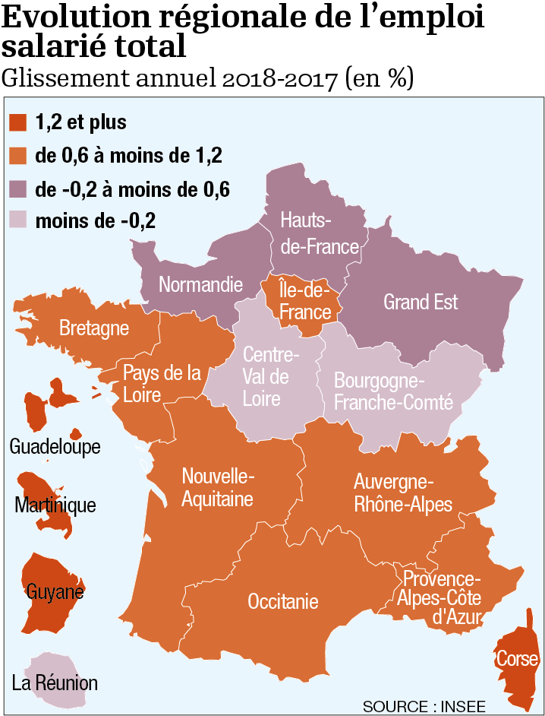

La France est divisée en 304 zones d’emploi par l’INSEE, et parmi celles-ci sur les périodes étudiées, 71 sont considérées par l’auteur comme toujours dynamiques (au moins quatre des cinq périodes avec une croissance de l’emploi supérieure à la moyenne) tandis que 133 sont toujours distancées (une seule ou zéro période avec une croissance supérieure à la moyenne). Ces zones d’emploi sont majoritairement situées à l’Ouest et au Sud de la France.

Hypothèse :

Les migrations des populations vers l’Ouest et le Sud feront que ces régions seront probablement porteuses pour le marché du résidentiel neuf, c’est-à-dire que la croissance du marché dans ces régions sera supérieure aux régions du Nord/Nord-Est.

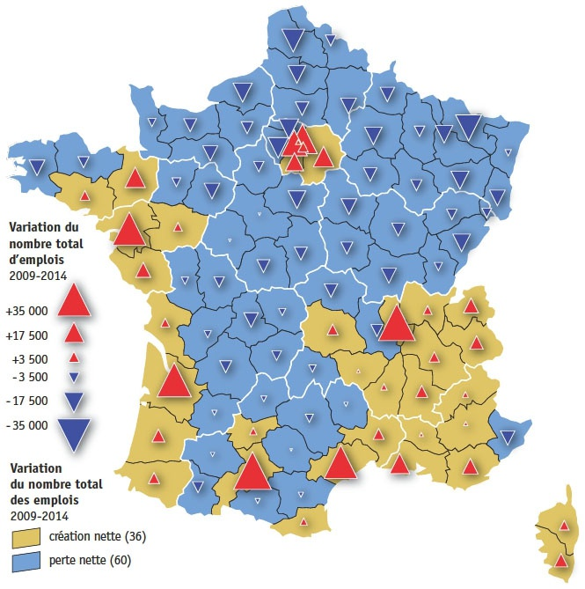

Évolutions démographiques et marché de l’immobilier neuf, Hippolyte d’Albis et Élodie Djemaï

La dépense en logement représentait 450 milliards d’euros en 2012 soit 22% du PIB. ⅔ de ces dépenses étaient des dépenses courantes et le reste des dépenses d’investissement. Parmi les dépenses d’investissement, la construction de logements neufs comptait pour la moitié, représentant donc 3,5% du PIB.

Les auteurs de cet article vont tenter d’établir la relation entre les évolutions démographique et le marché de l’immobilier (ils se concentrent sur le marché de la résidence principale qui a des caractéristiques particulières) depuis 1970. Les questions que les auteurs se posent sont les suivantes : la taille de la population et les modifications de la structure par âge ont-elles un impact sur l’évolution du nombre d’acquisitions de résidences principales dans l’immobilier neuf en France ? Leur rôle est-il similaire dans les différentes régions françaises ? Le poids de chaque composante est-il stable sur la période ?

Les relations entre l’évolution de la population et le marché de l’immobilier sont assez intuitives, certains auteurs ont par exemple mis en évidence que les baby-boomers avaient mis le marché de l’immobilier sous tension. Une baisse de la natalité ou un flux migratoire qui chutent auront eux comme conséquence de faire chuter les prix et donc les constructions de logements neufs. Ce sont pour être précis les changements structurels d’âge et de population qui ont l’impact le plus fort sur le marché de la résidence principale. Les effets d’âge vont avoir une grande incidence sur le marché de l’immobilier sachant que les résidences principales sont principalement acquises par crédit, empêchant les personnes les plus âgées d’y recourir. De plus, l’acquisition d’une résidence principale et les mobilités sont souvent liés à des évènements familiaux, c’est pourquoi l’effet d’âge sera très visible.

Voici les résultats obtenus par les auteurs :

* La fréquence d’achat d’une résidence principale est maximale vers 35 ans
* Le nombre de logements neufs acquis comme résidence principale diminue de 1972 à 1995, résultant du changement de comportement des acheteurs, quand bien même la dynamique population est haussière. Entre 2000 et 2005 la hausse des acquisitions tient aux pluri-accédants, entre 2005 et 2012 c’est l’inverse
* Les prévisions de logements neufs sont légèrement croissants en respectant le scénario de l’Insee sur la démographie et devraient dépasser 190.000 logements par an (seulement pour les résidences principales toujours)
* L’analyse régionale nous dit que les marchés locaux sont impactés différemment par la dynamique de l’âge : le vieillissement est compensé par l’augmentation de la population en Ile-de-France mais a un impact négatif dans la diagonale du vide

Du point de vue du modèle économétrique, le texte “*A regional model for labour demand in Romania*” (Rotaru, 2013) peut s’avérer être un article intéressant. En effet, cette étude à la fois à identifier les principaux facteurs qui influencent la demande régionale de main-d'œuvre en Roumanie et à fournir une analyse concernant l'impact de ces facteurs sur l'emploi. Autrement dit, elle cherche à comprendre quels sont les déterminants et les caractéristiques des régions qui influent sur la demande régionale de main-d’oeuvre. Pour cela, l’auteur utilise une régression linéaire classique en exprimant la demande de main d’oeuvre(Taux d'emploi des ressources en main-d'œuvre, définie comme la population civile occupée/les ressources en main-d'œuvre*100) en fonction des différents facteurs qui pourraient l’influencer.

Au final, les résultats estimés montrent les influences d'un certain nombre d'indicateurs socio-économiques sur la demande de main-d'œuvre, quantifiée au moyen du taux d'emploi des ressources en main-d'œuvre.

Dans ce cas, il serait probablement intéressant pour nous de faire des estimations en panels avec pour variable d’intérêt les mises en chantiers que l’on expliquerait par les différentes variables jugées pertinentes au sein de notre diagnostic territorial. Pour cela, on estimerait 7 équations différentes pour les 7 régions S.E qui nous intéresse ici.

# Plan d’analyse

Notre but sera d’analyser les différentes dynamiques des régions et de les séparer pour trouver les déterminants de la croissance du marché du bâtiment résidentiel neuf dans celles-ci.

Ce qui nous intéresse c’est la demande quantitative de logements neufs, on ne s’intéresse pas aux caractéristiques des logements. S.E. sait que lorsqu’un logement résidentiel est construit, ils pourront y placer un certain nombre d’équipements (un tableau électrique, des prises, des interrupteurs etc…). La demande sera donc ici composée de la croissance attendue des ménages.

Pour commencer il nous faut connaître les déterminants du marché du résidentiel neuf en France, qui se décline en plusieurs points :

* La démographie : la population française augmente. D’autant plus, la mobilisation croissante et facile ainsi que l’espérance de vie qui augmente explique assez bien la hausse de demande en logements, principalement en ville. La démographie joue sur la demande et est un déterminant qui peut différer selon les régions.
* La baisse de la taille des ménages conduit à une augmentation de la demande de logements, même à population égale. La taille des ménages est passée de 3,1 à 2,2 personnes depuis 1960. Ce phénomène a particulièrement lieu dans les grandes villes et surtout à Paris (seul département avec moins de deux personnes par foyer en moyenne). Le nombre de ménages est aussi un indicateur de la demande que l’on peut étudier pour chacune de nos régions Schneider Electric.
* Le coût du crédit joue aussi beaucoup sur la demande de logement. Un coût pour s’endetter faible fera que la demande pour des logements neufs augmentera. Cependant les taux d’intérêt influent à l’échelle nationale et ne seront donc pas utiles pour modéliser les dynamiques des régions.

Notre problème est que les projections démographiques et celles du nombre de ménages sont sujettes à des grosses marges d’erreur et n’anticipent que les besoins de première nécessité (pyramide de Maslow), sans tenir compte du fait que certaines personnes ont besoin d’un logement mais ne peuvent pas en obtenir un (principalement à cause de leurs finances). Supposons que chaque logement soit occupé par un ménage en Auvergne-Rhône-Alpes et que le nombre de ménages augmente de 1%, la théorie voudrait que l’on doive construire 1% du parc actuel de logements. Cependant, il y a dans le cas du logement neuf, une différence entre ce qu’on devrait construire, et ce que l’on construit réellement.

Il nous faudra donc incorporer les variables économiques disponibles des régions.

# 

# Résultats

Il paraît assez clair à ce stade d'avancée du projet que les régions les plus dynamiques au niveau économique sont aussi celles qui sont dynamiques en termes de population. Il est donc logique que la construction de logements neufs se place en priorité dans les régions les plus tireuses de la croissance économique.

Il existe cependant un fort effet des élections municipales de 2020 en France qui fait que les mairies souhaitent rester au pouvoir et refusent donc d’autoriser des permis de construire. Une baisse marquée devrait ainsi être connue en 2020 (elle a déjà commencé en 2019) pour repartir à la hausse vers 2021-2022 (si l’on se fie à l’évolution suite aux élections municipales de 2014).

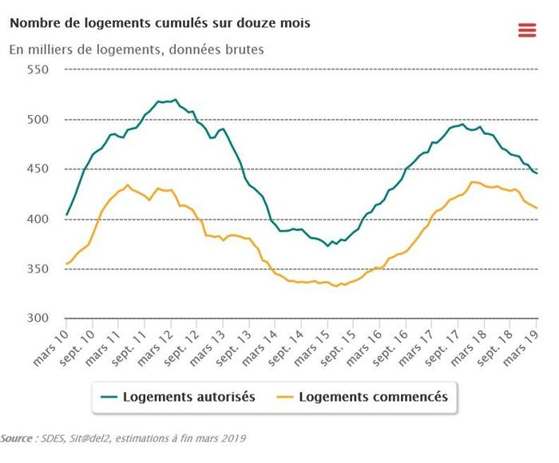

Au niveau de la conjoncture économique, le marché de l’immobilier a connu une baisse du nombre de ses autorisations de mises en chantier d’environ 6.2% par rapport au dernier trimestre de 2017 mais augmente de 1.4% par rapport au troisième trimestre de 2018[1]. Le nombre de logements autorisés (y compris la construction individuelle et le logement social) se contracte de 7.4% par rapport à la fin d’année précédente.

Autorisation et mises en chantier des logements CVS (France entière Hors Mayotte)

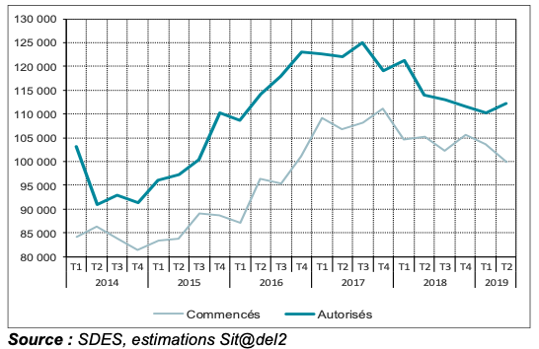

En données brutes, le nombre de logements autorisés cumulés sur un an s’élève à 446 100 unités au deuxième trimestre 2019, en baisse de 6,9 % par rapport aux quatre mêmes trimestres précédents[2]. Le nombre de mises en chantier cumulées sur un an diminue de 4,6 % sur la même période, à 412 100 logements.

Ainsi, la conjoncture économique ne semble pas favorable sur le point de vue national. Il faut maintenant connaître quelle(s) région(s) S.E arrive(nt) à tirer son épingle du jeu ou au contraire est en pleine récession.

# Tableau des variables

|  |  |  |  |  |  |
| --- | --- | --- | --- | --- | --- |
| **Variable** | **Année** | **Actualisation** | **Échelle** | **Effet attendus sur la demande de mise en chantier** | **Source** |
| Taux de chômage | 2019 | Trimestrielle | Département | Négatif | Insee |
| Population (sexe, âge, classe d’âge) | 2019 | Annuelle | Département | Positif | Insee |
| Taux de pauvreté | 2016 | ? | Département | Négatif | Insee |
| Nombre de ménage | 2016 | ? | Département | Positif | Insee |
| Nombre de logements autorisés | 2000/2018 | Annuelle | Département | Positif | SITADEL |
| Prix/Nombre des terrains à bâtir | 2008/2017 | Annuelle | Région | Négatif | EPTB |
| Nombre de logements individuels et collectifs | 2012/2018 | Annuelle | Département | Négatif | RPLS |
| Produit intérieur brut | 2015 | ? | Région | Positif | Insee |
| Revenu disponible brut des ménages | 1994/2015 | Annuelle | Région | Positif | Insee |

1. https://www.statistiques.developpement-durable.gouv.fr/sites/default/files/2019-03/datalab-essentiel-170-conjoncture-immobilier-2018-t4-mars2019.pdf
2. https://www.statistiques.developpement-durable.gouv.fr/sites/default/files/2019-09/datalab-essentiel-188-conjoncture-immobilier-2019-t2-septembre2019_0.pdf